16.10.2020r. piątek
Temat: Przeliczanie elementów. Symetria. Rysowanie drugiej połowy symetrycznego obrazka.

Dzień dobry!
Dzisiaj na funkcjonowaniu osobistym i społecznym poćwiczymy Wasze umiejętności matematyczne i popracujecie z symetrią . Poproszę o zapoznanie się z tematem lekcji i wykonanie kart pracy.

W języku potocznym używa się słów symetria oraz symetryczny w odniesieniu do przedmiotu, obrazu itp. składającego się z dwóch części, z których każda jest lustrzanym odbiciem drugiej.
Przejawy symetrii spotykamy w figurach geometrycznych, w przyrodzie np. w kryształach, w świecie roślinnym (układ liści, płatków kwiatowych), w świecie zwierzęcym w postaci rozmieszczenia zewnętrznych organów ciała i w sztuce (ornamenty, desenie).

Przykłady symetrii w świecie roślin.
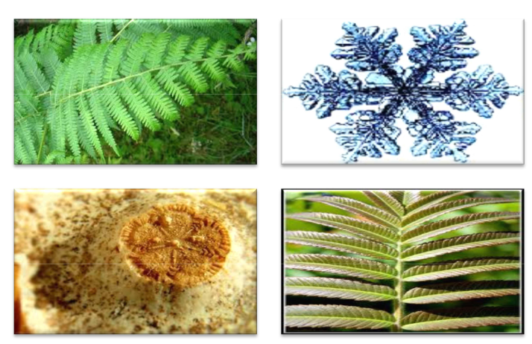

Przykłady symetrii w świecie zwierząt.
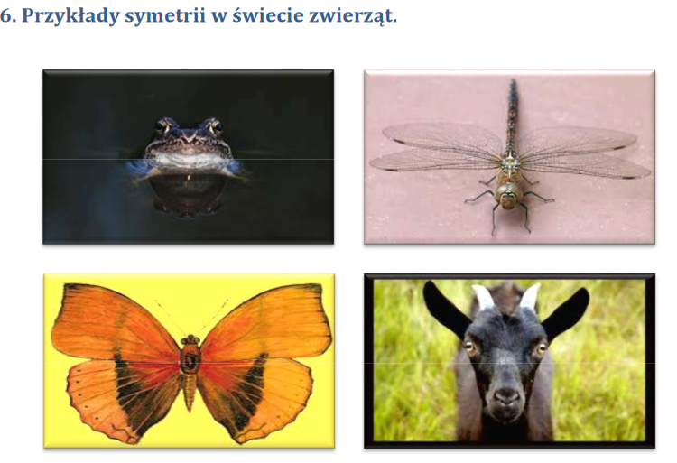
Po przeczytaniu tematu lekcji wypełnijcie proszę karty pracy.

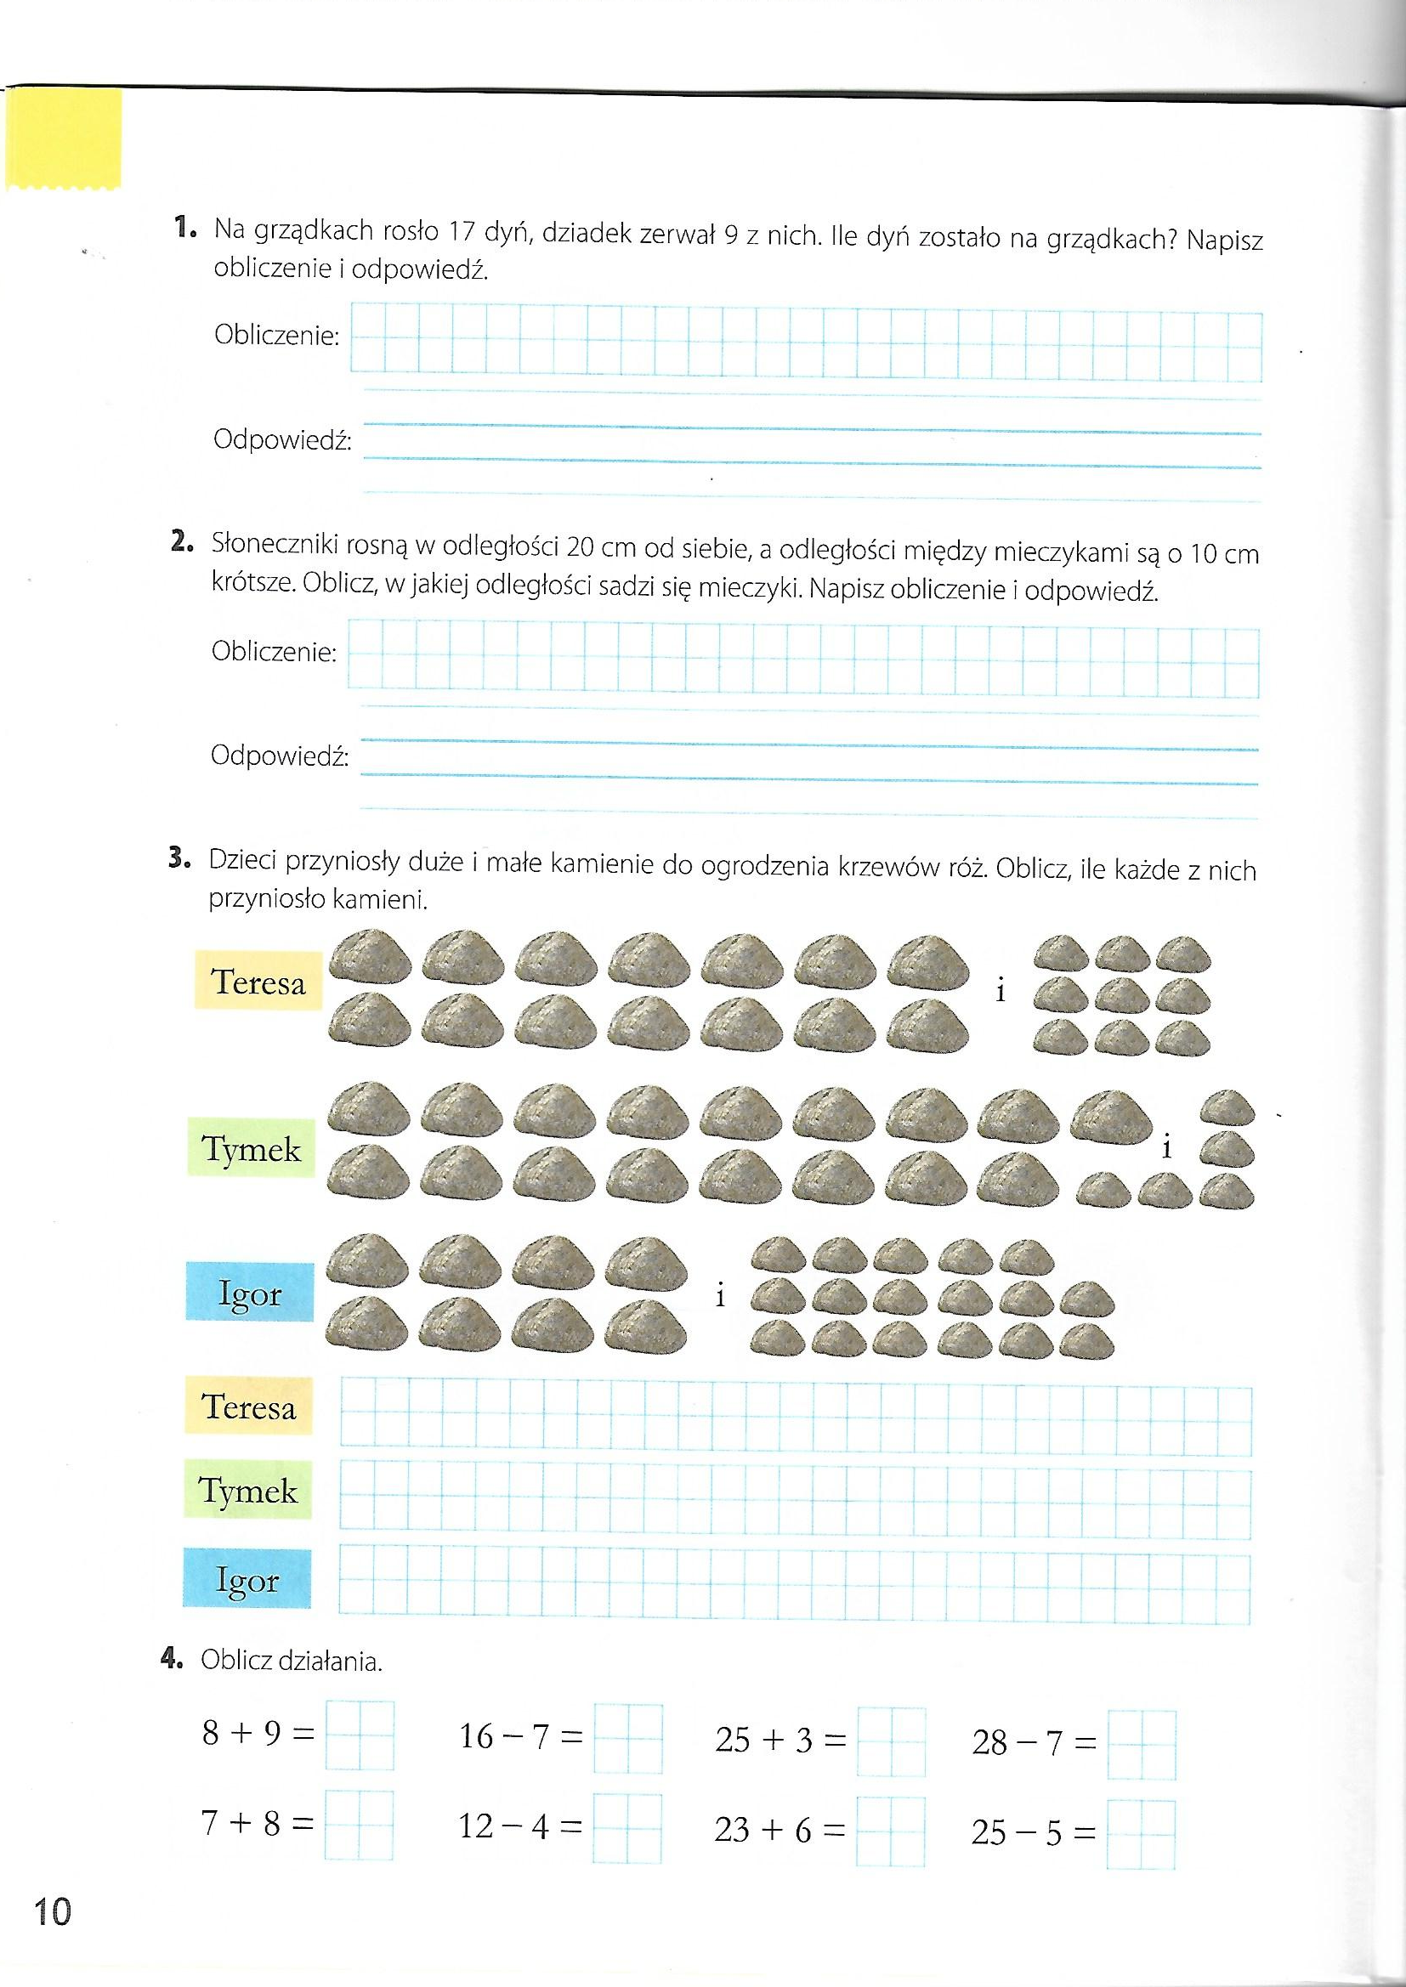

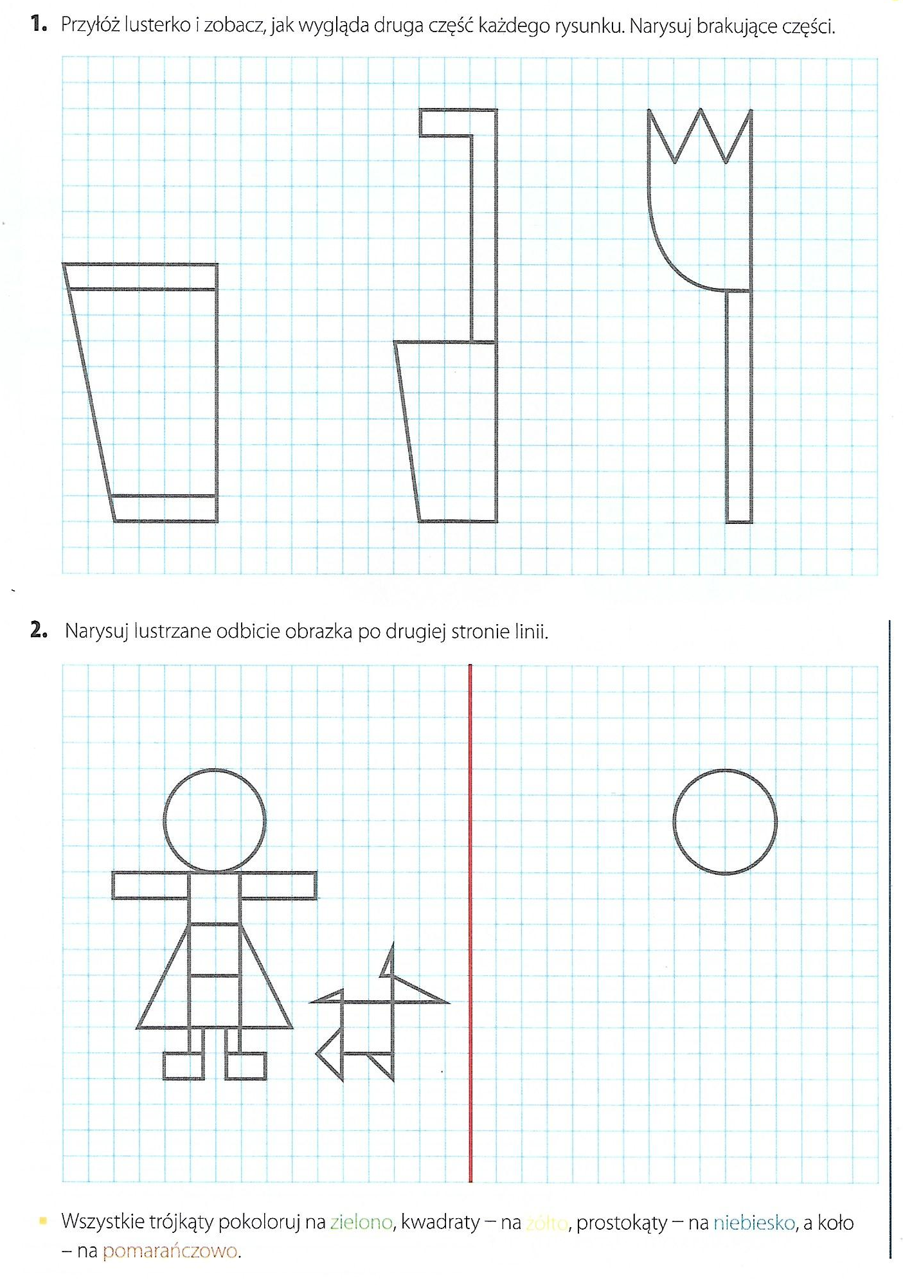

Miłej pracy!

